Una de las principales diferencias entre knuth y gallager es que en knuth ntercambia los nodos antes de incrementar el contador, y no hay énfasis en los nodos pares (hermanos)

Kuth, todos los nodos intercambiados se hacen por pesos iguales, por lo que no es necesario hacer intercambuo entre las locaciones de los pesos. Los intercambios solamente cambian los punteros y las identidades de los nodos.

Se empieza con los nodos en el orden gallager.

**Ejemplo Hoffman-gallager**

Hofman

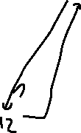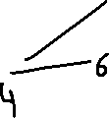

Gallager

**Ejemplo Hoffman -knuth**

Hoffman

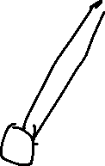

Knuth

